**CN_06_08_CO_REC70 R**

**Refuerza tu aprendizaje: Los ecosistemas de Colombia Actividad que consolida conocimientos sobre Los ecosistemas de Colombia**

**NUEVO**

**ACTIVIDAD M101A**

**\*** Palabras clave del recurso (separadas por comas ",") Consolidación, tipos de ecosistemas, ecosistemas

**\*** Tiempo estimado (minutos) 15

**\*** Grado del ejercicio (Primaria o Secundaria); “P” o “S” S

**\*** Enunciado. Responde con tus propias palabras, a las siguientes preguntas sobre los ecosistemas de Colombia.

1. ¿Por qué en Colombia existe una gran diversidad de ecosistemas acuáticos y terrestres?
2. ¿Por qué crees que en Colombia las cordilleras son fundamentales para la existencia de una gran diversidad de ecosistemas acuáticos y terrestres?
3. ¿Cómo se llama la región que aparece señalada en la ilustración con una estrella? ¿qué la caracteriza?

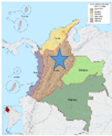 Imagen 1 Hacer una ilustración como esta.

1. ¿Cómo se llama la región que aparece señalada en la ilustración con una estrella? ¿qué la caracteriza?

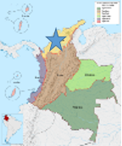 Imagen 2 Hacer una ilustración como esta.

1. ¿Cómo se llama la región que aparece señalada en la ilustración con una estrella? ¿qué la caracteriza?

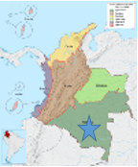 Imagen 3 Hacer una ilustración como esta.

1. ¿Cómo se llama la región que aparece señalada en la ilustración con una estrella? ¿qué la caracteriza?

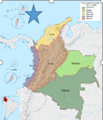 Imagen 4 Hacer una ilustración como esta.